IP publica en Chrome:

167.57.88.169

IP en opera con VPN activada:

77.111.246.40

Geolocalización:

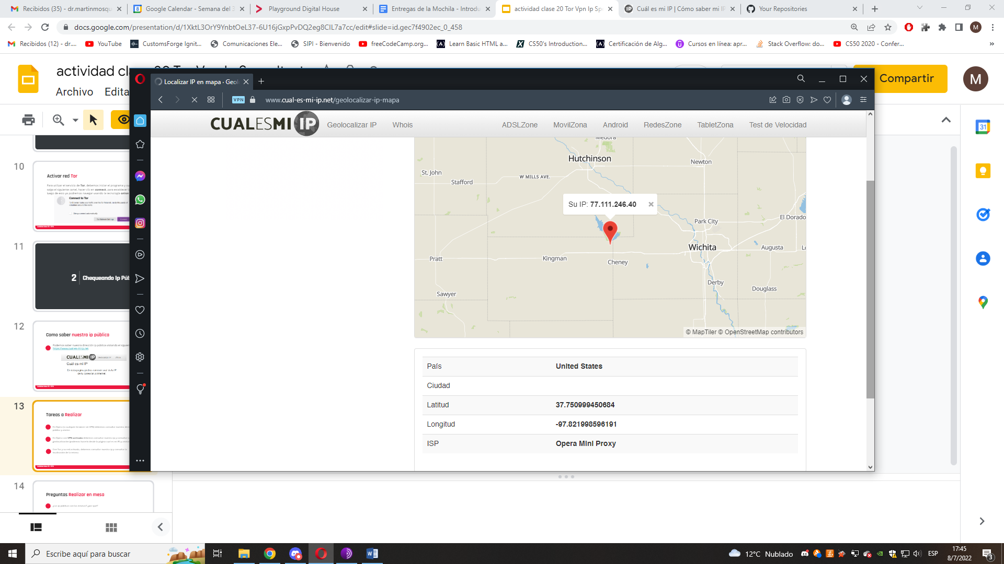

IP con TOR:

156.146.34.193

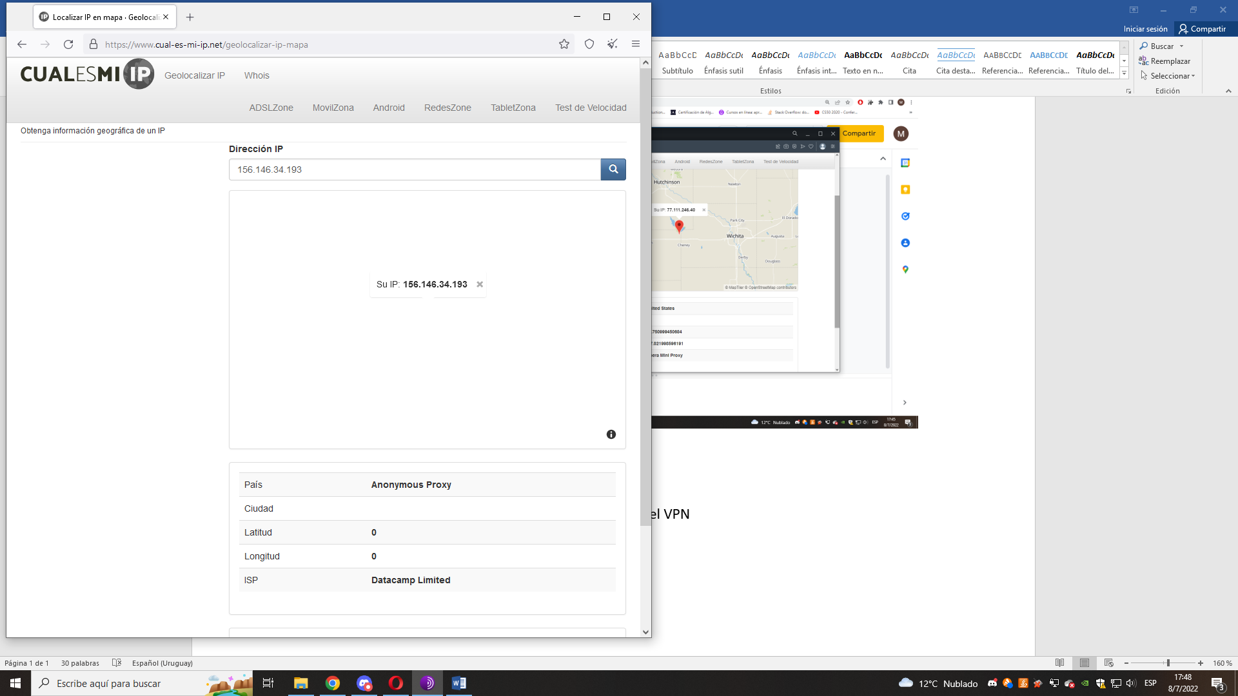

Las IP públicas no son las mismas, es por la activación del VPN, me da como resultado que estoy en distintas partes del mundo.

Sin activar la VPN no pude reproducir el video de youtube compartido, sin embargo una vez que la activé sí pude hacerlo. Entiendo que el motivo es porque una vez activada la VPN, no tengo las restricciones regionales establecidas para reproducirlo, ya que me encuentro en otra parte del mundo con la nueva IP asignada.

Con TOR no pude localizar la IP.

Velocidades:

Con Opera con VPN:

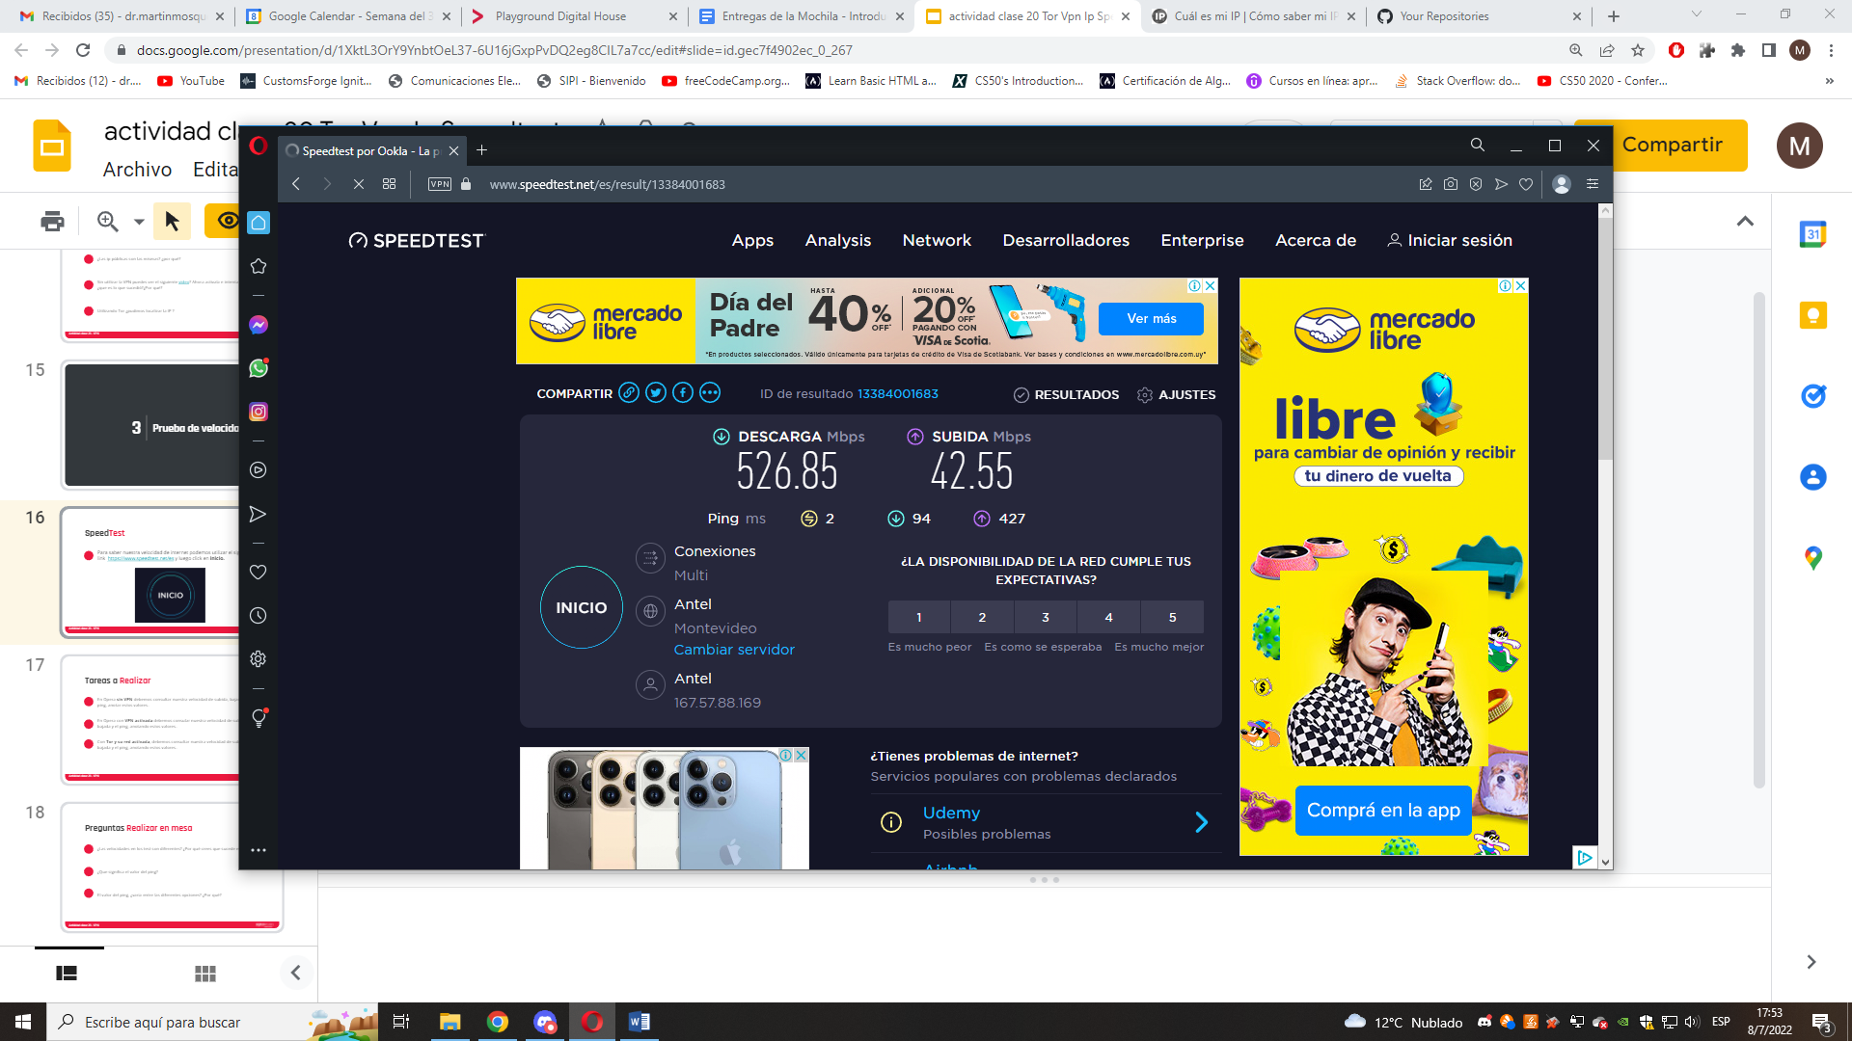

Sin el VPN activado:

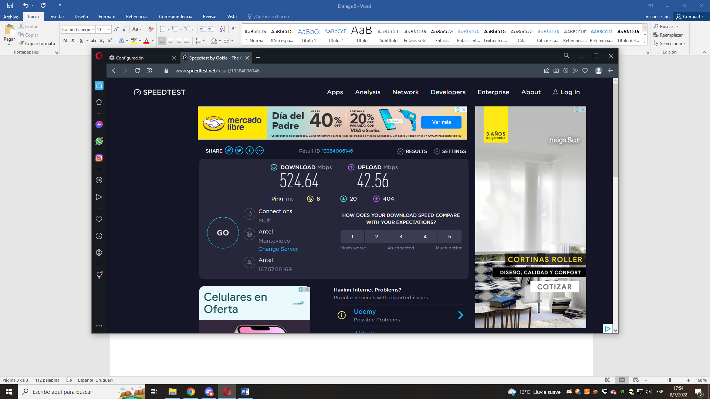

Con TOR: No se logró conectar y no pudo medir mi velocidad.

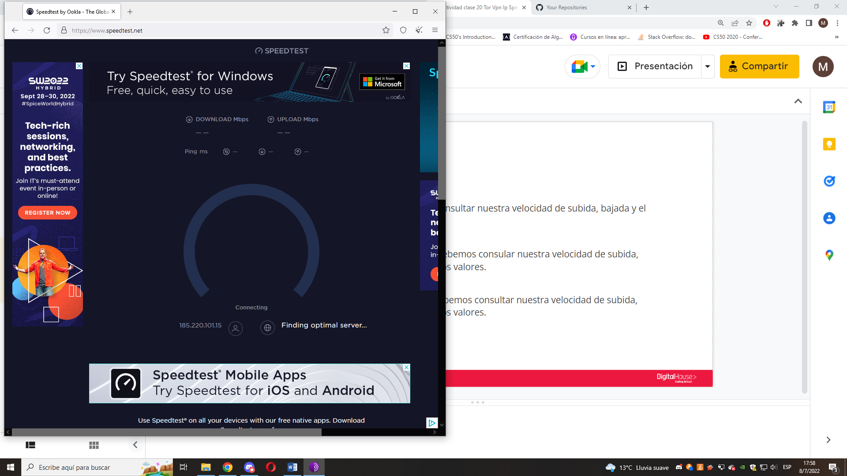

Las velocidades son diferentes porque según tenga la VPN activada o no, me encuentro con un IP distinto y en otra parte del mundo, razón por la cual el ping varía.

El valor del ping significa el tiempo en milisegundos de demora que tiene una solicitud desde que parte de mi dispositivo hasta que lo recibe y devuelve el servidor quien me responde.

El ping varía entre las diferentes opciones, porque para responder a mi solicitud recorre distintos caminos o servidores.